

Základní škola a Střední škola CREDO, o.p.s.
Číslo projektu: CZ.1.07/1.4.00/21.2963

OBOJŽIVELNÍCI
Výukový materiál č.: VY_INOVACE_32_3_Obojživelníci

Vypracoval: Mgr. Ondřej Vraj

Určeno pro 8. ročník ZŠ praktické
Vzdělávací oblast: Člověk a příroda
Vzdělávací obor: Přírodopis
Tematický okruh: Přírodopis pro 8. ročník ZŠ praktické
Vytvořeno dne: 14. 11. 2011
Odpilotováno ve výuce dne: 15. 11. 2011
Anotace: Výukový materiál určený k výuce látky o obojživelnících a následnému zopakování probírané látky. Druhá část je vytvořena jako pracovní listy určené k vytištění a individuální práci žáků.

Obojživelníci

Jsou to čtyřnozí obratlovci, kteří žijí na souši i ve vodě.

Rozlišujeme: - typ čolkovitý: čolci a mloci, protáhlé tělo s vyvinutým ocasem a stejnými končetinami.
- typ žabí: krátké zavalité tělo bez ocasu, zadní končetiny jsou většinou delší a slouží ke skákání.

Pokožka je většinou hladká a lysá. Některé druhy (ropucha) mají v kůži jedové žlázy. Kůže je pro obojživelníky důležitým dýchacím orgánem.
Kostra je kostěná, rozdělená na oddíl krční, hrudní, křížový a ocasní. Nemají žebra.
Trávící ústrojí je zakončeno kloakou, je to dutina, do níž ústí ústrojí trávící, vylučovací a rozmnožovací.
Dýchací soustava. Larvy obojživelníků – pulci – dýchají žábrami, dospělí jedinci plícemi.
Krev má proměnlivou teplotu.
Smyslové orgány. Oko vnímá jen pohybující se předměty. Kromě vnitřního ucha mají obojživelníci i ucho střední. Čichové váčky se otevírají do dutiny ústní.
Rozmnožování a vývoj. Samičky kladou vajíčka do vody, oplození je vnější. Ve vodě se líhnou pulci. Postupně jim narůstají končetiny, odpadává ocas a vyvíjejí se plíce.
Všichni obojživelníci jsou užiteční, neboť ničí velké množství škodlivého hmyzu. Všechny druhy žijící u nás jsou ohrožené a chráněny zákonem.
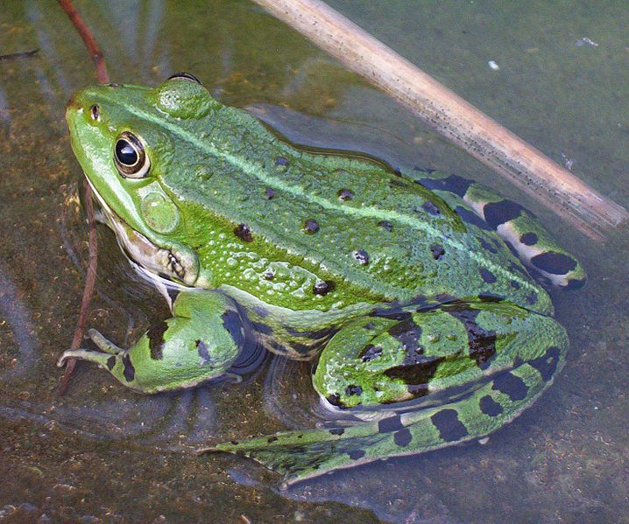
Zástupci: skokan zelený – žije na zarostlých březí vodních toků, na polích a okrajích lesů, přezimuje v bahně pod vodou.
obr. 1: skokan zelený

ropucha obecná – má zavalité tělo a krátké nohy, pohybuje se lezením. Má jedové žlázy, které mají obranný význam.
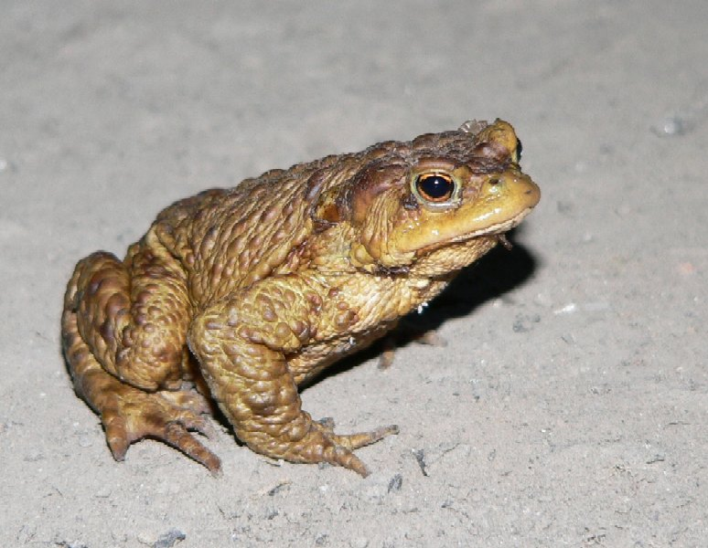 obr. 2: ropucha obecná

rosnička zelená – nejmenší z našich žab, žije poblíž vodních toků, na lukách a na zahradách, na konci prstů má přísavné polštářky, které ji pomáhají při šplhání.
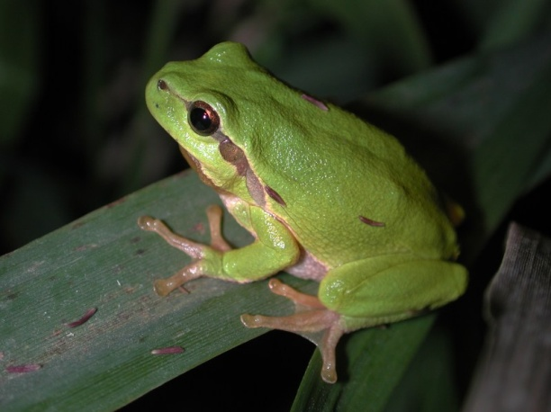 obr. 3.: rosnička zelená

mlok skvrnitý – je černý se žlutými skvrnami, je živorodý, žije v lesích
čolek obecný – má oranžové břicho, hnědožlutý hřbet s černými tečkami. Samec má kožní lem – hřbet.

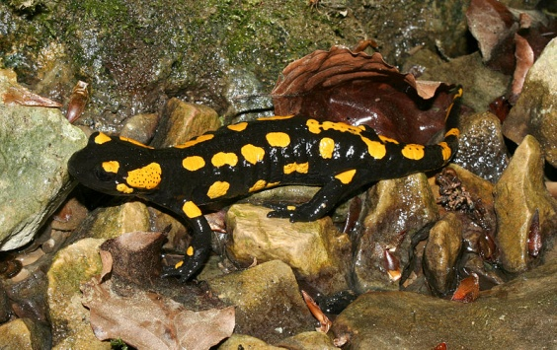 obr. 4.: mlok skvrnitý
Obojživelníci opakování

- Obrázkům přiřaď správné pojmenování živočichů:
SKOKAN ZELENÝ, ROPUCHA OBECNÁ, ROSNIČKA ZELENÁ, MLOK SKVRNITÝ

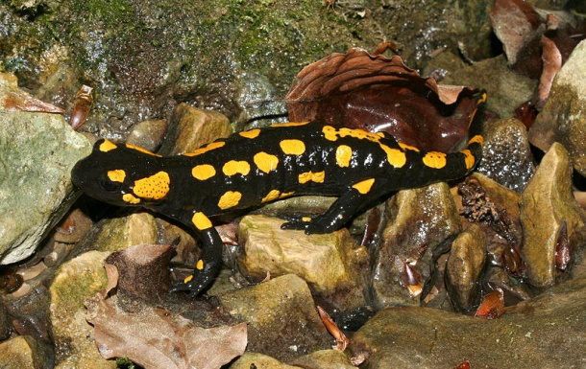
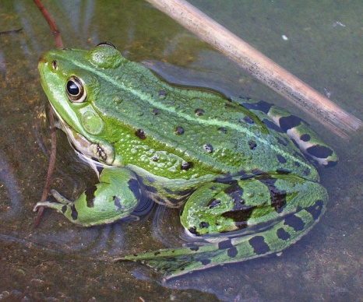

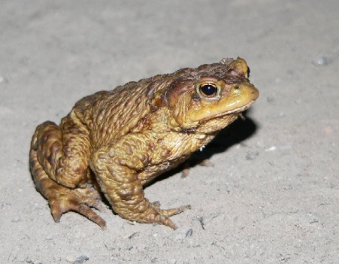
………………………………………. ……………………………………
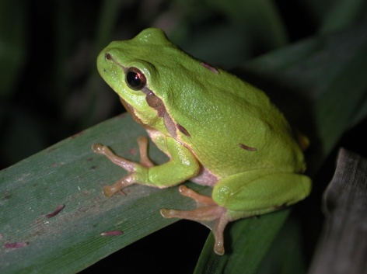

……………………………………… ……………………………………..

- Očíslujte vývojová stadia skokana tak, jak jdou za sebou:
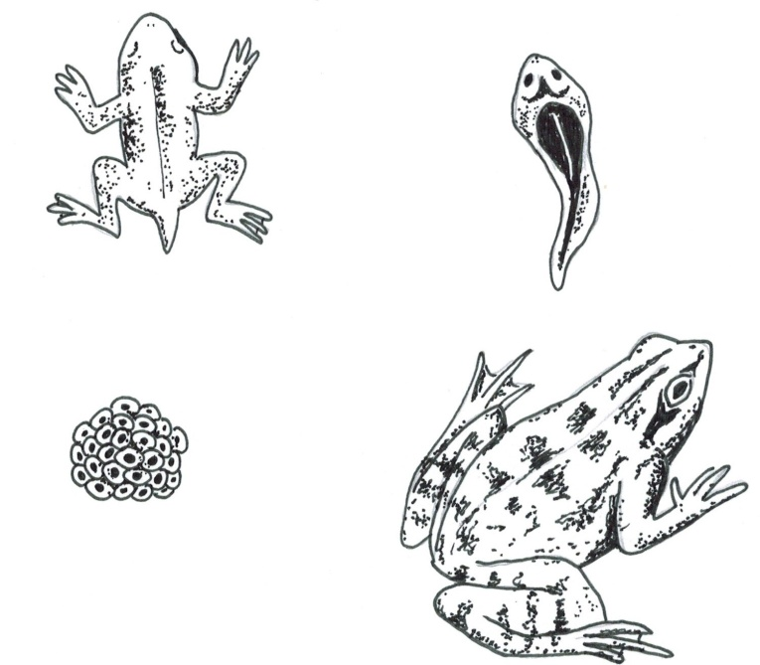

obr. 5.
Zdroje:
KROULÍKOVÁ, Jarmila; KROULÍK, Josef. Přírodopis pro osmý ročník zvláštní školy. Praha: Septima, 1995, ISBN 80-85801-36-1.
obr. 1.: BOGERT, Leo. Soubor:Teichfrosch.jpg .Wikipedia [online]. 30. 7. 2005 [cit. 14.11.2011]. Dostupný na WWW: <http://cs.wikipedia.org/wiki/Soubor:Teichfrosch.jpg>.
obr. 2.: MIKOŁAJEWSKI, Artur. File:Bufo_bufo(ropucha_szara).jpg .Wikimedia Commons [online]. 14. 7. 2005 [cit. 14.11.2011]. Dostupný na WWW: <http://commons.wikimedia.org/wiki/File:Bufo_bufo(ropucha_szara).jpg>.
obr. 3.: CHATROUX, André. File:Hyla_arborea01.jpg .Wikimedia Commons [online]. 11. 3. 2005 [cit. 14.11.2011]. Dostupný na WWW: <http://commons.wikimedia.org/wiki/File:Hyla_arborea01.jpg>.
obr. 4.: KRISP, H. File:Feuersalamander-salamandra-salamandra.jpg . Wikimedia Commons [online]. 24. 4. 2011 [cit. 13.4.2012]. Dostupný na WWW: <http://commons.wikimedia.org/wiki/File:Feuersalamander-salamandra-salamandra.jpg>.
obr. 5.: vlastní tvorba autora

